渠道后台

帐号生成

Admin号可生成总代帐号，手动输入帐号密码生成，此帐号为一个带有标签的代理号

登录

输入帐号密码后可登录

界面

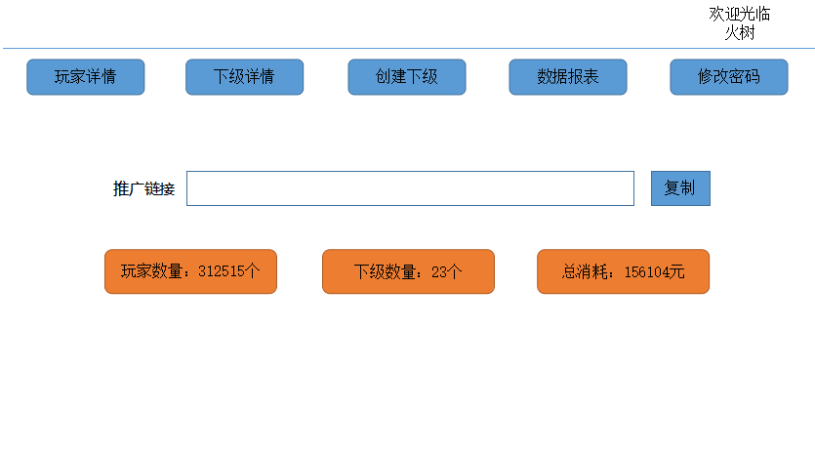

1. 蓝底图标为按钮，橘底不可点击
2. 推广链接即代理短链接
3. 玩家数量包括本级以及所有下级玩家数量总和（无论有多少级）
4. 下级数量为直属下级（后台创建下级）数量总和
5. 总消耗包括本级以及所有下级玩家消耗总和（无论有多少级）
6. 消耗值为玩家金币输赢值，以负数为玩家消耗（输分），正数为玩家赢分

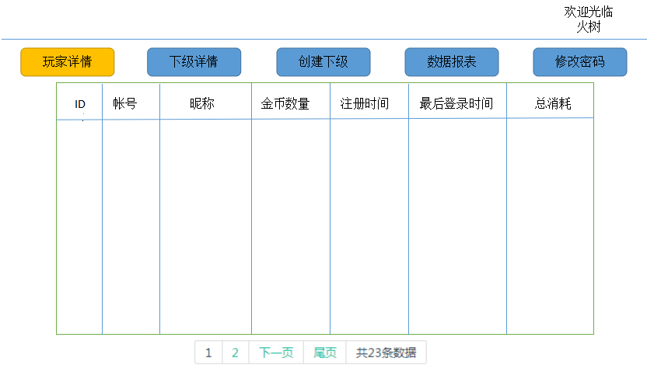

1. 只显示本级玩家
2. 点击金币数量以及总消耗可以分别排序，重复点击倒序（比如点击一次总金币呈现由最高到最低排序）

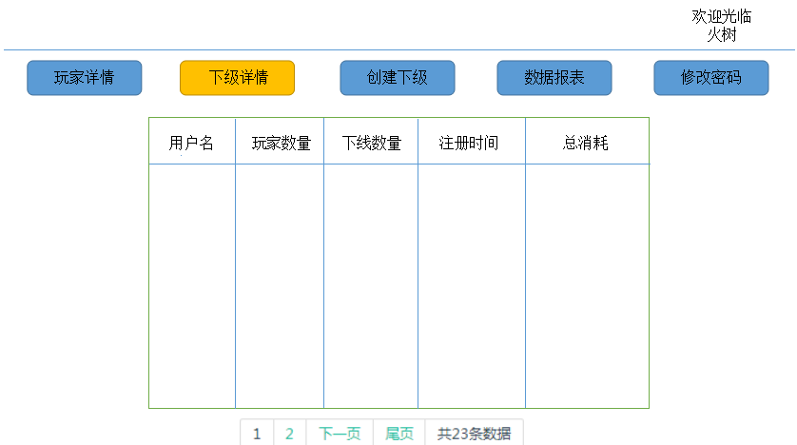

1. 下级玩家数量包括此下级本级以及所有此下级的下级玩家数量总和（无论有多少级）
2. 总消耗包括此下级本级以及所有此下级的下级玩家消耗总和（无论有多少级）
3. 下线数量为此下级直属下级（后台创建下级）数量总和

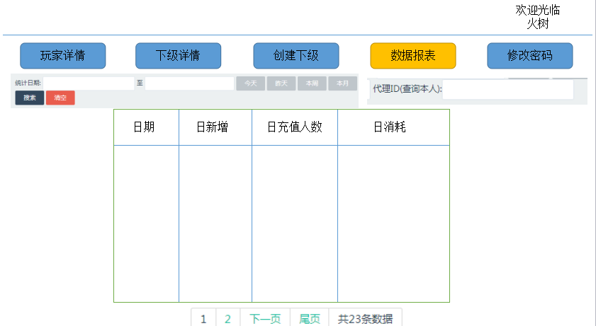

1. 数据单位为日，一日一条，
2. 没输入下级帐号显示所有日新增，日充值，日消耗（以上3项显示包括此级以及所有下级无论多少）
3. 输入下级帐号显示此下级所有日新增，日充值，日消耗（以上3项显示包括此级以及所有下级无论多少）
4. 可输入统计日期选择多日数据